古今中外的诗人对秋天的落叶倾注了太多的感情。“无边落木萧萧下，不尽长江滚滚来”，写尽了杜甫忧国忧民的秋思；“碧云天，黄叶地，秋色连波”，留下了范仲淹缠绵的乡思。在这众多的写叶意象中，最受青睐的还是“木叶”，有屈原的“袅袅兮秋风，洞庭波兮木叶下”、谢庄的“洞庭始波，木叶微脱”、陆厥的“木叶下，江波连，秋月照浦云歇山”、王褒的“秋风吹木叶，还似洞庭波”、柳恽的“亭皋木叶下，陇首秋云飞”、沈佺期的“九月寒砧催木叶，十年征戍忆辽阳”，诗人为什么如此青睐“木叶”呢？

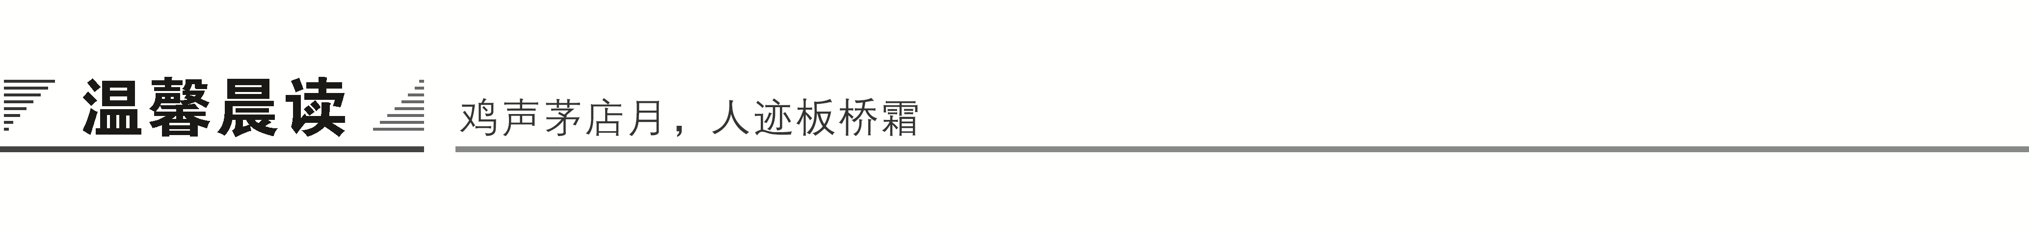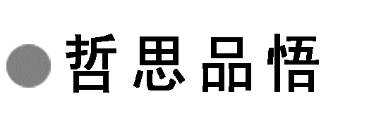

为生命画一片树叶

美国作家欧·亨利在他的小说《最后的常春藤叶》里讲了个故事：病房里，一个生命垂危的病人从房间里看见窗外的一棵树，叶子在秋风中一片片地掉落下来。病人望着眼前的萧萧落叶，身体也随之每况愈下，一天不如一天。她说：“当树叶全部掉光时，我也就要死了。”一位老画家得知后，用彩笔画了一片叶脉青翠的树叶挂在树枝上。

最后一片叶子始终没掉下来。只因生命中的这片绿，病人竟奇迹般地活了下来。

微感言：

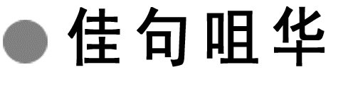

1．皎皎云间月，灼灼月中华。岂无一时好，不久当如何。——陶渊明《拟古》

2．九月寒砧催木叶，十年征戍忆辽阳。白狼河北音书断，丹凤城南秋夜长。——沈佺期《古意》

3．高树多悲风，海水扬其波。利剑不在掌，结友何须多？——曹植《野田黄雀行》

4．静夜四无邻，荒居旧业贫。雨中黄叶树，灯下白头人。——司空曙《喜外弟卢纶见宿》

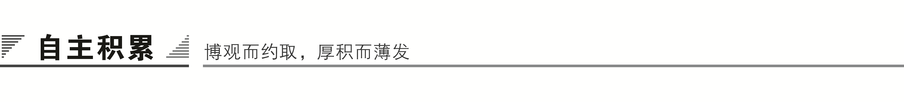

一、作者视窗

他是一位诗人，一位追求超越的诗人，超越平庸以达到精神的自由和美的极致；他是一位学者，一位有博大的胸怀和兼容的气度，对宇宙和人生有深邃的思考的“九五之尊”，留给了后人“太阳般明朗的形象”；他是一位导师，一位“有童心，毫不世故”的导师，始终坚守他的布衣精神，以平常心，做平常事，过平常的日子。

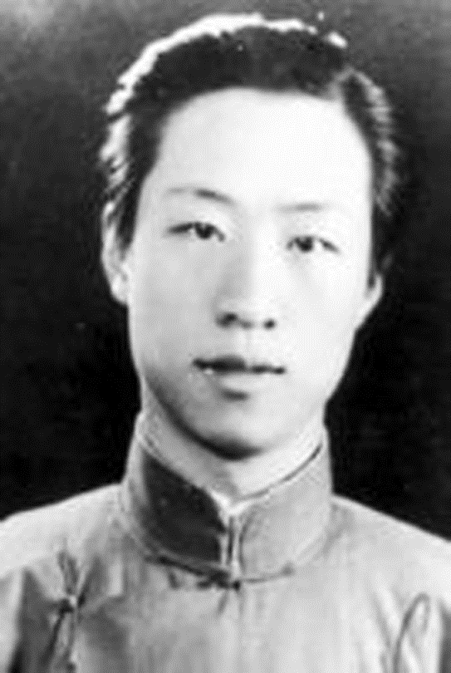

【注】　林庚(1910—2006)，著名学者、诗人。1910年2月22日生于北京，祖籍福州。1933年毕业于清华大学中文系，并开始写作新格律体诗。早年以诗闻名于世，与戏剧家曹禺、小说家吴组缃，并称“清华三才子”。林庚先生历任厦门大学、燕京大学、北京大学中文系教授，作为一名学者，林庚教授的研究主要涉及唐诗、楚辞、文学史等方面，显示出诗人学者的独有特色。在唐诗研究方面，他提出了“盛唐气象”与“少年精神”，其研究成果汇集在《唐诗综论》里。他出版过《春野与窗》《问路集》等六部新诗集及古典文学专著《诗人李白》《中国文学简史》等。

二、写作背景

本文选自《唐诗综论》一书。作者林庚，既是一位诗人，又是一位学者。他从中国古代传统诗歌中，发现了诗人极少用“树叶”一词而大多用“木叶”一词。从这一很容易被人们忽略的细微用语中的差别入手，作者展开了深入的分析研究。为我们打开了一扇艺术欣赏的大门，令我们惊奇地发现，在貌似平常的简单用语的后面，是生动感人的艺术形象，是诗人的感情，是诗人精心遣词用语的良苦用心。本文作者在“木叶”上所下的功夫，对我们体察诗歌艺术中的精微之处颇有启发。它从一个侧面告诉我们该怎样欣赏古诗词，推而广之，启发我们去思考该怎样欣赏文学作品。古典诗词中，类似“木叶”这样意象的事物不在少数，本文作者的分析，促使我们举一反三，融会贯通。

三、基础梳理

1．给加点的字注音

(1)单音字

①袅袅(niǎo)　　②萧萧(xiāo)　　③翩翩(piān)

④冉冉(rǎn) ⑤绵密(mián) ⑥缠绵(chán mián)

⑦吟唱(yín) ⑧王褒(bāo) ⑨皎皎(jiǎo)

⑩灼灼(zhuó) ⑪亭皋(ɡāo) ⑫柳恽(yùn)

⑬寒砧(zhēn) ⑭万应锭(dìnɡ) ⑮窸窣(xī sū)

(2)多音字

①论　　　　　②宁

③干 ④几

2．辨形组词

① ②

③ ④

⑤ ⑥

3．成语积累

【识记】

(1)相去无几：指二者距离不远或差别不大。

(2)灼灼其华：形容花开灿烂如红霞，美丽动人的样子。

(3)不落言筌：不在语言运用上留下用工的痕迹。

(易错点提醒：注意使用条件，只能用在“语言”方面)

(4)得鱼忘筌：比喻达到目的以后就忘了原来的凭借。

(5)熟能生巧：熟练了就能产生巧办法，或找出窍门。

【运用】

下列加点的成语运用是否正确

(1)这一番话说得多么不落言筌，没有丝毫破绽。(　　)

(2)如果你能够认真地对待每一件事，那么你做起事来就熟能生巧了！(　　)

(3)直到今天，五四运动的爱国主义光芒仍灼灼其华，烛照神州，激励着新一代青年。(　　)

答案　(1)错误。是“无痕迹”不是“无破绽”，应用“天衣无缝”。　(2)错误。与“认真”不对应，应用“游刃有余”。　(3)正确。

4．近义词辨析

(1)偶然·偶尔

辨析：“偶然”强调意外，与“必然”相对；“偶尔”强调数量或次数少，与“经常”相对。

运用：①他总是出外勤，________回趟总部也呆不了多久。

②我们乃可以看到“落木”一词确乎并非________了。

答案　①偶尔　②偶然

(2)洗练·凝练

辨析：“洗练”指(语言、文字、技艺等)简练利落；“凝练”指(文字)紧凑简练。

运用：①启功先生写的这幅字生动而________。

②可见________并不能作为“叶”字独用的理由。

答案　①凝练　②洗练

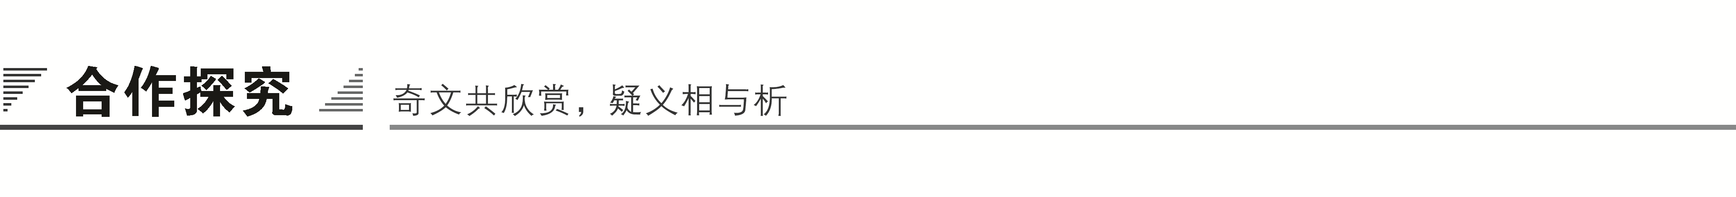

一、文本助读

本文列举了大量的中国古典诗歌例句，通过对诗句的深入分析和比较发现，在诗歌的艺术领域里，“木叶”之于“树叶”所造成的诗的意境的差别几乎是一字千里，从而告诉我们，中国古典诗歌的语言具有暗示性。

【结构图示】

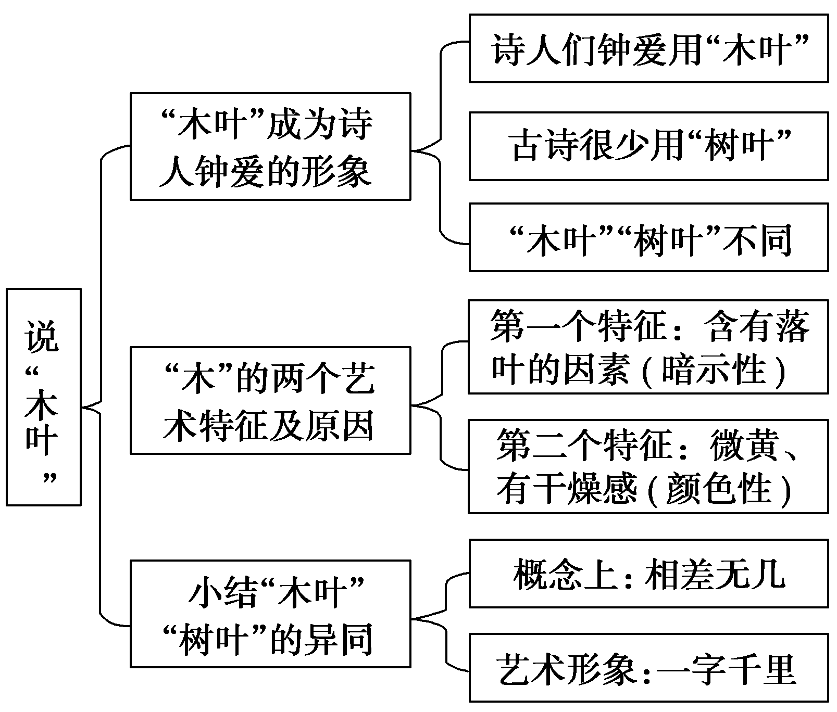

二、小组合作

1．大量引用古人诗句是本文的显著特点，请分析一下这样写有什么作用。

答：

答案　作者既是一位深谙诗歌妙道的学者，也是一位畅游诗歌海洋的高手，文中大量引用古代诗人关于“木叶”的诗句，作用有三：一是做引子，引出议论话题；二是作为例证，使得析理有凭有据；三是调节文气，丰富了文章的文化内涵。

2．请阅读课文4～6段，总结“木”在形象上的两个艺术特征。

答：

答案　第一，“木”仿佛本身就含有一个落叶的因素。它有着一般“木头”“木料”“木板”等的影子，这使读者更多地想到了树干，而很少想到叶子，“叶”因此常常被排斥在“木”的形象之外，这排斥也就是为什么会暗示着落叶的缘故。

第二，“木”还暗示了它的颜色，可能是透着黄色，在触觉上它可能是干燥的而不是湿润的；我们所习见的门栓、棍子、桅杆等，就都是这个样子。于是“木叶”就自然而然有了落叶的微黄与干燥之感，它带来了整个疏朗的清秋的气息。至于“落木”，则比“木叶”显得更加空阔。“木叶”中“叶”带有绵密的意思，“落木”则连“叶”这个字所保留的一点绵密之意也洗净了。

3．作者是如何阐释诗歌语言暗示性的特点的呢？

答：

答案　文章谈到“这暗示性仿佛是概念的影子，常常躲在概念的背后，我们不留心就不会察觉它的存在。敏感而有修养的诗人们正在于能认识语言形象中一切潜在的力量，把这些潜在的力量与概念中的意义交织组合起来，于是成为丰富多彩一言难尽的言说”，诗歌的语言是有尽的，但它包含的意思，给予读者的暗示、启发是无尽的。

三、师生探究

1．文章4～6段分别阐述了什么内容？请简要概括。

答：

探究提示：概括内容要点实质上就是准确理解文章局部、整体的内容要点，并用自己的语言表述出来。要恰当地概括文章要点，需要阅读者具有较强的阐释能力和综合能力。要概括文章的内容要点，必须总览全文，把握整篇文章，而不可拘泥于某些词语，要善于找全文、全段的中心句、指示句、过渡句、起首句、总结句，把握全文脉络，理清各段之间的联系，找准内容要点，不遗漏，也不把无关紧要的内容筛选进去。

答案　第4段阐述了“木叶”具有的第一个艺术特征：含有落叶的因素(第4段总结句)；第5段阐述了“木叶”具有第一个艺术特征的原因：读取语言的暗示性(第5段起首句)；第6段阐述了“木叶”具有的第二个艺术特征：有落叶的微黄与干燥之感，带来疏朗的清秋的气息(第5段末尾的过渡句以及第6段中“于是‘木叶’就自然而然……”的中心句)。

2．结合文章分析“木”与“树”“树叶”与“木叶”“落叶”与“落木”“木叶”与“落木”的区别。

|  |  |
| --- | --- |
| 词　语 | 区　别 |
| “木”与“树” |  |
| “树叶”与“木叶” |  |
| “落叶”与“落木” |  |
| “木叶”与“落木” |  |

答案

|  |  |
| --- | --- |
| 词　语 | 区　别 |
| “木”与“树” | “木”就是“树”，它们在概念上一致。但在意味上，“木”一般是在秋风落叶的情景中取得鲜明的形象，而“树”则要借助树叶的多来表达饱满的感情。 |
| “树叶”与“木叶” | “树”与“叶”都有繁密、湿润的意味，合起来并不比单用意蕴丰富。“木”与“叶”则不同，“木”有疏朗、干燥的意味，“木叶”暗示落叶的微黄、干燥，传递出疏朗的清秋的气息。 |
| “落叶”与“落木” | 以曹植《美女篇》为例，“落叶”是春夏之交饱含水分的繁密的叶子，而“落木”比“木叶”还更显得空阔，不仅触觉上有干燥之感，而且连“叶”字所保留的一点绵密之意也洗净了。 |
| “木叶”与“落木” | “落木”比“木叶”更显得空阔，少了“叶”便少了清秋的绵密之意，完全是一片悲凉、凄清。 |

3.我国古代诗歌为什么很少用“树叶”而多用“木叶”？

答：

答案　我国古代诗歌中很少用“树叶”而多用“木叶”，是因为：①“树”与“叶”的形象之间不但不相排斥，而且是十分一致的；也正因为它们之间太多的一致，“树叶”也就不会比一个单独的“叶”字多带来一些什么，在习于用单音词的古典诗歌中，因此也就从来很少见“树叶”这个词汇了。至于“木叶”呢，则全然不同。②“木叶”比“树叶”显得“单纯”，它能准确地用在秋风叶落的季节之中，有落叶的微黄与干燥之感，它带来整个疏朗的清秋的气息；而“树叶”就缺少这种艺术的暗示性。

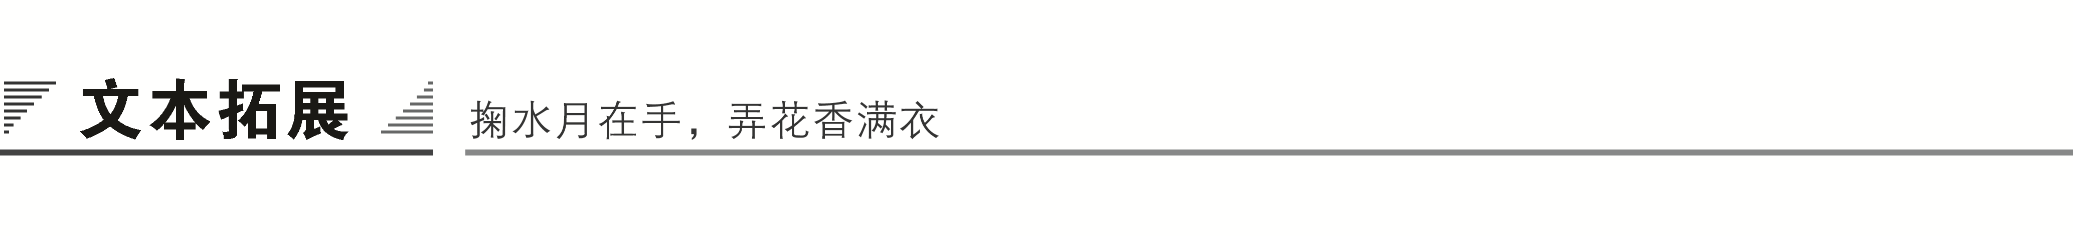

一、阅读延伸

青与绿

林　庚

“青青河畔草，郁郁园中柳”，“枝上柳绵吹又少，天涯何处无芳草”，草与柳在古代诗词中一直经常这样地同时并见，要说明其间的缘故，根本上还是因为都涉及春天。“杨柳东风树，青青夹御河”，“野火烧不尽，春风吹又生”，柳树是代表着春风的，而草则又与春天共其命运。“池塘生春草，园柳变鸣禽”，春回大地的信息，首先就体现在草与柳的变化上。“天街小雨润如酥，草色遥看近却无”，只是那么一星星若有若无的草的痕迹，便宣告了春天的来临。“碧玉妆成一树高，万条垂下绿丝绦。不知细叶谁裁出，二月春风似剪刀”，柳枝上刚萌发出点点的细叶，料峭的春风便已来到了人间。这个细节，诗词中又称为“柳眼”，仿佛在说碧玉妆成的柳树，忽然从睡梦中一觉醒来，睁开了眼睛，同时也就是春天开始了。所谓“风回小院庭芜绿，柳眼春相续”，草透出了绿意，柳睁开来眼睛，这是多么富于生意的绿色世界啊。

世界是绿色的，可是诗人却爱说“青青河畔草”，“青青夹御河”，“渭城朝雨浥轻尘，客舍青青柳色新”。“柳色新”自是嫩绿色，所谓“看尽鹅黄嫩绿，都是江南旧相识”，可是却非说“青春”不可。春天叫作青春，“白日放歌须纵酒，青春作伴好还乡”，“青春复随冠冕人，紫禁正耐烟花绕”。而春游也叫作踏青，却不说踏绿。春天唤做青阳，春神名曰青帝，少年称为青年，那么到底是谁代表着春天呢？

绿与青原是相近的绿色，所以春天又称碧落、碧空，碧也就是绿。绿草可以称为青草，绿柳却不能称为青柳，但是“天官动将星，汉地柳条青”却又正是好诗。“春晚绿野秀”，这绿野却很少称之为青野。大概由于绿指的是具体的现实的世界，而青则仿佛带有某种概括性的深远意义。绿原是一种谐和的色调，在万紫千红的春天，绿乃是多样统一的典范。而青则更为单纯，凝净，清醒，永久，松树因此就都称为青松。所谓青山绿水，何尝不正是两种性格的说明呢？这里会给我们带来一点生活中的启发吗？谁不愿意青山不改、青春长在呢？但这只是一种理想，从现实到理想，从具体性到概括性，本来是绿的却说成是青的。但愿人长久，千里共青青。

二、写法迁移

《说“木叶”》在行文中许多有关“木叶”的古诗信手拈来，这样不仅使析理有凭有据，而且使文章增添了文化内涵，令人读之赏心悦目，使我们既受到美的熏陶，又对古诗词艺术的精微之处有了更深刻的体会。

古诗词名句，言简意赅，寓意深刻，以一当十，可唤起读者的联想和思考，使文章有文采，有文化底蕴。

【我来练笔】

请以“经典”为主题，使用引用的手法写一篇短文，语言富有文化底蕴。(200字左右)

答案示例

信手翻开一本古典诗词，经典的力量无声地抓住人的心灵：岳飞的“八千里路云和月”是豪迈者的气魄；李白的“天生我材必有用”是自信者的不羁；柳永的“杨柳岸、晓风残月”是婉约者的柔情；欧阳修的“泪眼问花花不语”是相思者的哀怨……经典，在历史的长河中无声地流淌，用流行所无法企及的宁静的力量熏陶感染了一代又一代人，用内在的魅力给予人们享受与思考。

问题生成——带着更多的问题而非答案去学习

通过合作探究，你还想解决哪些问题？请写下你的新问题，或与同学、老师交流，或在课后自己独立解决。

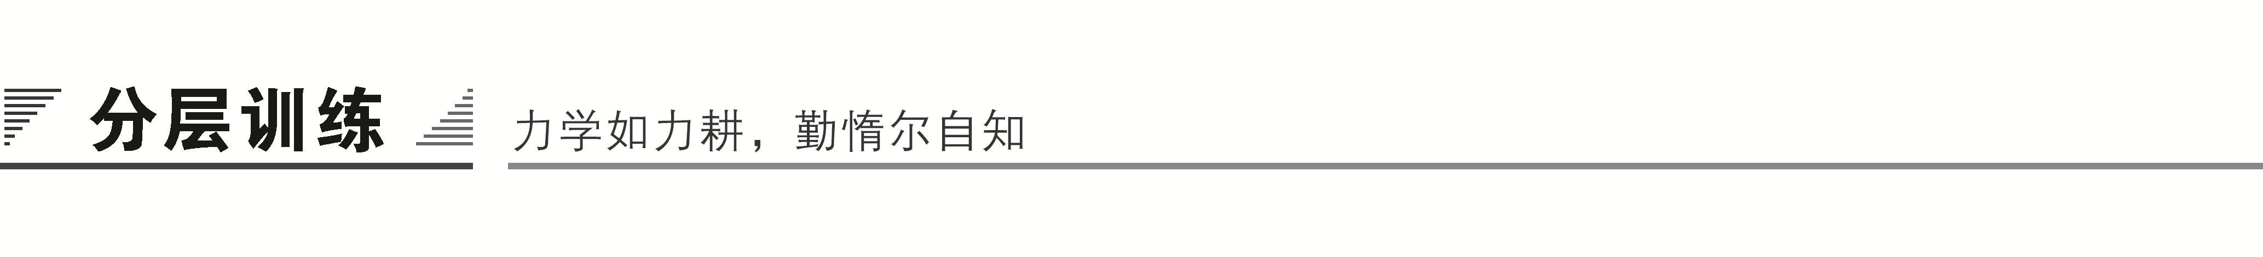

(时间：45分钟　满分：40分)

一、基础知识(12分)

1．下列词语中，加点的字读音全都正确的一项是(　　)(3分)

A．袅袅(niǎo)　　　　　　招徕(lái)

橘颂(jǔ) 不落言筌(quán)

B．征戍(xū) 缠绵(mián)

疏朗(lǎnɡ) 接踵而至(zhǒnɡ)

C．寒砧(zhēn) 漂泊(pō)

皎皎(jiǎo) 心有余悸(jì)

D．迢远(tiáo) 桅杆(wéi)

窸窣(sū) 蛊惑(ɡǔ)

答案　D

解析　A项“橘”读jú。B项“戍”读shù。C项“泊”读bó。

2．依次填入下列各句横线上的词语，最恰当的一组是(　　)(3分)

(1)它的鲜明的形象，影响了此后历代的诗人们，许多为人传诵的诗篇正是从这里得到了________。

(2)在这里我们乃看见“木叶”是那么突出地成为诗人们笔下________的形象。

(3)自从屈原以惊人的天才发现了“木叶”的________，此后的诗人们也就再不肯轻易把它放过。

A．启示　钟爱　奥秘　　　B．启发　钟爱　奥妙

C．启发　喜爱　奥秘 D．启示　喜爱　奥妙

答案　B

解析　“启示”，启发提示，使有所领悟；“启发”，阐明事例，引起对方联想而有所领悟。“钟爱”比“喜爱”程度更深。“奥秘”，深奥的尚未被认识的秘密；“奥妙”，(道理、内容)深奥微妙。

3．下列各句中，加点的成语使用不恰当的一句是(　　)(3分)

A．“木”与“树”在概念上原是相去无几的，然而到了艺术形象的领域，这里的差别就几乎是一字千里。

B．冬天最冷的时候，穿着很厚的衣服带着帽子还是冷得发抖，手指都冻到僵硬，今天这些苦日子已经过去，但是我们不能够得鱼忘筌。

C．这篇文章内容浅显，未必有什么值得大家反复推敲的微言大义。

D．优秀的诗文作品清新自然，不落言筌，用朴实的语言创造出似浅而实深的意境，使读者在平淡的语句中体味作者的深意。

答案　B

解析　B项“得鱼忘筌”比喻达到目的以后就忘了原来的凭借。C项“微言大义”，精微的语言和深奥的道理。D项“不落言筌”指不局限于言辞的表面意思，而有言外之意。

4．下列各句中，没有语病的一句是(　　)(3分)

A．在刚刚落幕的第五届中国北京文博会上，厦门华人漆线雕囊括了第五届“华礼奖”中国礼品休闲用品设计大赛评选活动的所有金银铜奖。

B．为保障节日期间变电站、油库等危险执勤目标的安全，武汉市公安边防支队不断加大执勤工作，全力确保辖区群众欢快度过元宵佳节。

C．《忐忑》让龚琳娜一夜成名，而近日，在继《忐忑》之后她再发神曲《丢丢铜》，不少人说整首曲子只能听懂“丢丢”二字，可谓神曲中的神曲。

D．《人间正道》是中央文献出版社出的一本书，作者李前进是一位纪检监察干部，他在书中着力展现了一位优秀纪检干部杨正超的先进事迹令人赞叹。

答案　C

解析　A项成分赘余，“囊括”包含“所有”，可去掉“所有”。B项成分残缺，应在“执勤工作”后加“力度”。D项句式杂糅，应删除“令人赞叹”。

二、类文阅读(16分)

阅读下面的文字，完成5～8题。

林庚：喧闹时代里的隐退者

如果不是他去世的消息被媒体报道，林庚似乎已被人们遗忘了。今年中秋节的前两天，这位97岁的老人在睡梦中辞世，人们这才又记起早年与吴组缃、李长之、季羡林并称“清华四剑客”，后来又与吴组缃、王瑶、季镇淮并称“北大中文四老”的林庚先生。

10月4日，与往常一样，他吃过晚饭，上床休息了一会儿。晚7时左右，家人发现，中国现代文学史上这位杰出的诗人已经停止了呼吸。

“他赤条条地来，又赤条条地去。”北京大学中文系教授钱理群说。他曾告诉自己的每一个学生，要去接触林庚，拜访林庚，因为这位老人有着故去的知识分子们身上最深厚、最值得传承的精神财富。

这笔精神财富近20年来一直隐居在北京大学燕南园里。上世纪80年代林庚从北大退休，便一直居住在这里。他在园子里种了花草，学生们从门口偶尔路过，能看到在那扇油漆有些脱落的大门里，林庚先生正静坐在藤椅上，看着花丛思索，阳光洒在他身上，他的侧影清癯而安详。

这些学生再也听不到林庚讲课了……

据听过课的人们回忆，林庚讲课，有时身着白衬衣，吊带西裤，有时身着丝绸长衫。他腰板挺直，始终昂着头，大多时间垂着双手，平缓地讲着，讲到会心关键处，会举起右手，辅以一个有力的手势。他从不用讲稿，偶尔看看手中的卡片，且旁征博引，堂下鸦雀无声，仿佛连“停顿的片刻也显得意味深长”。

林庚退休之前，中文系特意为他安排了一堂“告别课”。尽管从1933年在清华大学给朱自清当助教开始，林庚已经执教半个世纪，但他的讲课题目还是几经更换才定下，讲课内容也斟酌再三，教案足足准备了一个多月。这一课，讲的是“什么是诗”。

讲课那天，他穿一身经过精心设计的黄色衣服，配黄皮鞋，头发一丝不乱。照钱理群的说法，“美得一上台就震住了大家”。然后，他款款讲来，滔滔不绝。但是，课后钱理群送他回家，他一进门便倒下，大病一场。

晚年，燕南园里这位坐在藤椅上的老人，已经少问世事，不接受媒体访问，淡出公众视野，甚至，连那些从他门口路过的学生，有些也已经不知道他是谁了。“功利、名望，仿佛已经完全从先生的心里消失。”张鸣说。

隐居中的林庚，唯独在有人请他为学生讲课时绝不推辞。“对学生，对年轻人，林庚有一种超乎寻常的感情和期待。”张鸣说。

在他那间20多年毫无变化、简朴陈旧的客厅里，他面对来访的学生，很容易激动起来。阳光从东、南、西三面的窗户里洒进来，学生们“坐在他面前，甚至连敬仰的心都很难产生，他实在太随和，太真诚”。学生袁行霈回忆，他从不对学生耳提面命，疾言厉色，也不肯当面表扬，或者说些惯常的客套话。

学生去看望他时，他起身迎接。离开时，又总是要送出大门，说声“谢谢”。北大毕业生余杰曾撰文回忆读书时他与林庚的一次接触。林庚站在料峭的寒风中迎接他，主动与他握手，说话总带着“歉意的微笑”，告别时走出很远，回头看，他仍“站在门外望着”。

“他对学生是不设防的，更是宽厚的。”张鸣说。

林老先生讲究衣着，爱戴围巾，素来整洁。即使披一件夹克，不扣扣子，也能让人觉得“高洁”。

“他很干净。”张鸣评价说，“这种干净，是由内而外的。”

这位曾经的北平现代派诗人、后来的古典文学研究者，一生追慕的是“寒士文学”和“布衣感”。他推崇不在权贵面前低头、“贵者虽自贵，视之若尘埃。贱者虽自贱，重之若千钧”的骨气。

他的学生袁行霈至今记得先生的一句话：“人走路要昂着头，我一生都是昂着头的。”

“在做人上，他是成功的。”钱理群评论，“相比一些在世时被推上高位，被别人供奉的人，林庚的结局是最美的。”

“他并不显赫，社会上的人也许并不知道他是谁，然而学生却永远铭记。”钱理群说，“这是作为一个老师，可以得到的最高评价。”

林庚给他的学生留下了这样的笑容：“他抬起头，微微含笑，望着屋宇的东方，目光中有坚毅，有安详，有回忆，有思索，有自足，有憧憬。”

这样的笑容已经成为历史。2006年10月4日黄昏，林庚由保姆陪伴，又一次来到北京大学未名湖边。很快将是中秋，他有些失望地说：“怎么月亮不圆啊？”

“快了，后天就是中秋了。”保姆答道。

“好，到时候我们出来看月亮。”林庚有些高兴地说。这天晚上，他在燕南园62号的家中，永远地离开了。

(选自《中国青年报》，有删节)

5．北京大学中文系教授钱理群说林庚有着故去的知识分子们身上最深厚、最值得传承的精神财富。从全文来看，这些“精神财富”具体表现在哪些方面？(4分)

答：

答案　(1)严谨的治学态度，(2)对教学和学生的热爱，(3)宽厚、真诚的处世态度，(4)淡泊名利的气节，(5)不向权贵低头的骨气。(答出四点即可)

6．“这种干净，是由内而外的。”请说说这句话的含意。(4分)

答：

答案　一方面是说林庚先生的外表“干净”，他讲究衣着，爱戴围巾，素来整洁；另一方面是说他内在品质的“干净”，他对学生是不设防的，更是宽厚的，他推崇不在权贵面前低头的骨气。

7．文章引用了很多人的话，这对表现林庚有何作用？(4分)

答：

答案　作者没有直接评价林庚先生，而是引用别人的话从侧面烘托，别人的评价是对林庚先生最好的肯定和赞美，大量的事实让林庚先生的品质表现得淋漓尽致。

8．林庚说：“人走路要昂着头，我一生都是昂着头的。”这句话对你有哪些启示？(4分)

答：

答案　林庚先生推崇不在权贵面前低头、“贵者虽自贵，视之若尘埃。贱者虽自贱，重之若千钧”的骨气，并落实在了行动上，他的高风亮节着实令人敬佩。李白“安能摧眉折腰事权贵，使我不得开心颜”的诗句，也体现了一个“大丈夫”不奴颜、不媚骨的高洁品质。做人就应该这样堂堂正正。(言之有理即可)

三、语言运用(12分)

9．将下列一组句子变成一个单句，可以增删个别词语，但不能改变原意。(6分)

(1)林庚成了北大名师。

(2)林庚关于唐诗中的“盛唐气象”“少年精神”之说，令人耳目一新。

(3)林庚关于唐诗中的“盛唐气象”“少年精神”之说，使受教的学子们心悦诚服。

(4)林庚关于唐诗中的“盛唐气象”“少年精神”之说，成为学子们的鲜活的精神思想营养。

答：

答案　自从林庚成了北大名师，他的令人耳目一新的关于唐诗中的“盛唐气象”“少年精神”之说，成为受教的学子们心悦诚服的鲜活的精神思想营养。

10．用一句话概括下面这段文字的主要信息。(不超过30个字)(6分)

“袅袅兮秋风，洞庭波兮木叶下。”(《九歌》)自从屈原歌唱出这动人的诗句，它的鲜明的形象，影响了此后历代的诗人们，许多为人传诵的诗篇正是从这里得到了启发。如谢庄《月赋》说：“洞庭始波，木叶微脱。”陆厥的《临江王节士歌》又说：“木叶下，江波连，秋月照浦云歇山。”至于王褒《渡河北》的名句“秋风吹木叶，还似洞庭波”，则其所受的影响更是显然了。在这里我们乃看见“木叶”是那么突出地成为诗人们笔下钟爱的形象。

答：

答案　“木叶”自屈原的《九歌》中歌唱出而成为诗人们钟爱的形象。

解析　本题考查概括语段内容的能力。这段文字共有三句话：第一句说屈原的《九歌》首先唱出“木叶”，影响了历代诗人；第二句是受到屈原影响的诗人及其诗句；第三句说“木叶”成为诗人们钟爱的形象。这段文字阐述的对象是“木叶”。答题时把上面的分析综合起来，用一句话表述即可。